CAPTURAS EJERCICIO 03 COMPOSICION Y AGREGACION
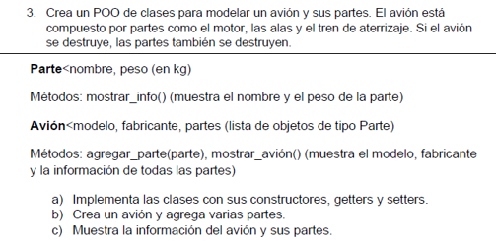
CAPTURA DIAGRAMA
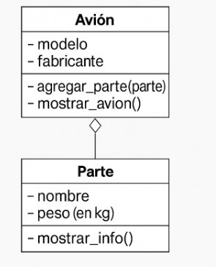
CAPTURA EJECUCION PYTHON
